# 4- Maruza.Gazlamalarni bo‘yashda o‘simliklardan foydalanish matolarni bo‘yashda ishlatiladigan o‘simliklar haqida ma’lumot.



**Tayanch so‘zlar: Sun'iy vositalar, ekologik toza mahsulot, indigo, digoferaga,** **tabiiy kukun, ekologik bo‘yoq.**

**Bo‘yoq beruvchi o‘simliklar vakillari va ularning ahamiyati.**

Inson har doim go'zallikka jalb qilingan. Qadim zamonlarda ham u kiyimlarini va uy-ro'zg'or buyumlarini bo'yashga harakat qilgan.

Sabzavot bo'yoqlari odamlar ishlata boshlagan birinchi bo'yoqlardan biri edi. Qadim zamonlardan beri odamlar o'simliklardan kundalik hayotda ko'p maqsadlarda, ovqatlanishdan tortib, uylarini zararkunandalardan himoya qilishgacha foydalanganlar. Ular o'simliklarni bo'yoq sifatida ham ishlatishgan, chunki bu bo'yoqning yagona manbai edi.

Avvaliga gul barglari, barglari va mevalarining sharbatlari yorqin ranglari bilan odamlarning e'tiborini tortdi, keyin odamlar ildiz va qobiqdan bo'yoq olishni o'rgandilar.

O'simlik pigmentlari shunchalik chuqur va yumshoq ranglar hosil qiladiki, hatto yuqori intensivlikda ham yorqin ko'rinmaydi. Bunday bo‘yoqlar bilan bo‘yalgan matolar yuvilganda o‘chmaydi, quyosh nurida o‘chmaydi, sog‘liq uchun xavfsizdir.

Tabiiy organik pigmentlar bilan matolarni bo'yash qadimgi davrlarga borib taqaladi. Tabiiy bo'yoqlar juda qadim zamonlardan beri ma'lum bo'lgan. Ular manufaktura ishlab chiqarishining rivojlanishi davrida keng tarqalib, 19-asrning ikkinchi yarmigacha katta ahamiyatga ega boʻlgan. O'sha paytda tabiiy bo'yoqlar bo'yash uchun yagona vosita edi.

Toʻqimachilik va yengil sanoatda mustahkam, arzon, ekologik toza boʻyash usullari va boʻyoqlarga boʻlgan katta ehtiyoj tufayli boʻyash jarayonlari yetarli darajada toʻliq oʻrganilgan va doimiy takomillashtirilmoqda.

21-asrda turli xil sun'iy bo'yoqlar keng tarqalgan. Ularning ranglari turli xil ranglarda bo'ladi: tabiiydan eng g'ayrioddiygacha, zerikarlidan juda yorqingacha. Ammo bunday bo'yoqlarni tayyorlash uchun ishlatiladigan ingredientlar nafaqat zararli, bu bolalar tomonidan ishlatiladigan narsalarni ishlab chiqarishda qabul qilinishi mumkin emas.

Turli xil uy-ro'zg'or buyumlari, kiyim-kechak, uy-ro'zg'or buyumlari va hatto odamlarning o'zlarini bo'yash haqidagi tarixiy ma'lumotlar qadimgi davrlarga borib taqaladi. Ma'lumki, bo'yash san'ati dastlab Osiyo mamlakatlarida rivojlangan va u erdan Karfagenga ko'chirilgan. Karfagen bo'yoqxonalaridagi bo'yalgan matolar Rim va Afinaga eksport qilindi. Saqlanib qolgan bo'yalgan narsalar uning bo'yash uchun mineral va organik moddalardan foydalanganligini ko'rsatadi: rangli loylar, metall oksidlari, o'simliklarning turli qismlarida va ba'zi hayvonlarning tanalarida mavjud bo'lgan moddalar.

Tolali mahsulotlarni bo'yash uchun asosan o'simlik materiallari ishlatilgan: daraxt po'stlog'i, barglari, mevalari, gullari, ildizlari. Bo'yoqlarning sezilarli miqdori bo'lgan o'simliklar odatda issiq iqlim sharoitida o'sadi; Bu qisman bo'yash san'ati nima uchun Osiyo, Afrika va Amerika mamlakatlarida aniq rivojlanganligini va keyinchalik mo''tadil iqlimi bo'lgan mamlakatlarda tarqalganligini qisman tushuntiradi.

Qadimgi bo'yoqchilar o'zlarining hunarmandchiligida qiziqarli kashfiyotlar qildilar, bu ularga bir necha o'nlab tabiiy bo'yoqlar bilan 800 tagacha rang olish imkonini berdi. U rangli "bo‘yoqlar" paydo bo'lish sirini - faqat bitta bo'yoqdan turli metallar tuzlari (madanlar) yordamida matoga turli xil ranglar olish usulini kashf etdi. "Bo‘yoqlar" hosil qilish qobiliyati ko'pchilik tabiiy organik bo'yoqlarning (mordantlar deb ataladigan) barqaror, suvda erimaydigan bo'yoq-metall kation-tolali komplekslarni hosil qilish uchun o'tish metall tuzlari mavjudligida xususiyati bilan izohlanadi.

Komplekslarni hosil qilish qobiliyatini oshirish uchun to'qimalar, metall tuzlaridan tashqari, ishkor tuzlari yoki madanlar bilan ishlov berilgan. Bu texnikalar, masalan, Sharqiy O‘rtayer dengizi mamlakatlarida (Falastin va Misr) eramizning boshida katta mahorat bilan qo‘llanilgan.

**Bo'yoq o'simliklari nima?**

Turli organlarda (ildiz, poya, barg, gul, yog'och, po'stloq) va to'qimalarda bo'yoqlarni to'playdigan o'simliklar - pigmentlar bo'yash mumkin bo'lgan o'simliklar hisoblanadi. Ba'zi ekinlar ilgari sanoat miqyosida ishlatilgan, bu maqsadda maxsus etishtirilgan.

Shunday o‘simliklardan biri bu hammaga tanish o‘simlik **o‘sma.** Birinchi yilda u katta barglarning hosil qiladi va ikkinchi yilda balandligi 50 sm dan 2,0 m gacha bo'lgan gul novda hosil qiladi, gullar kichik, sarg'ish, may-iyun oylarida gullaydi. Mevalari 8,0 mm gacha bo'lgan yalang'och ko'zalar ko‘rinishida bo‘ladi.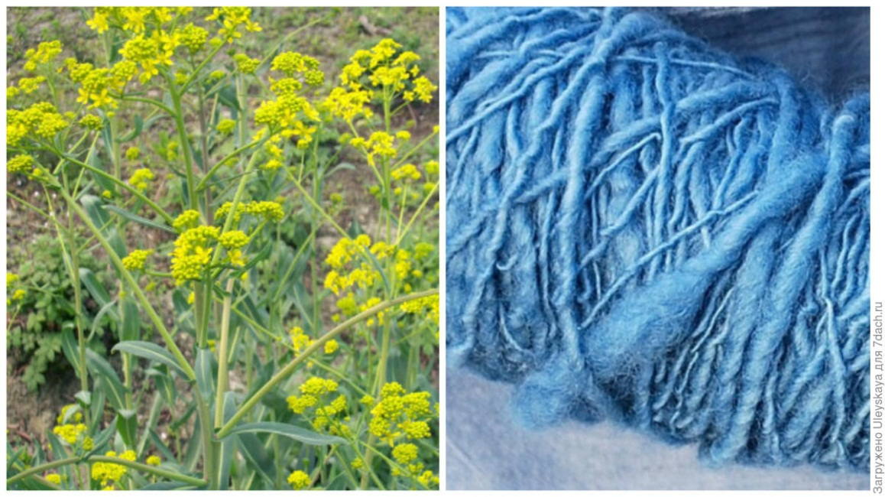

**32-rasm O‘sma o‘simligi.**

To‘pgullar oilasidan ikki yillik o'simlik.

Bo'yoq manbai: o't, yangi siqilgan sharbat yoki quritilgan quruq o't.

Bo'yoq rangi: ko'k, qora.

**Xitoy indigosi** (Persicaria tinctorium) - xuddi shu nomdagi grechka oilasidan bir yillik o'simlik. U asli Sharqiy Osiyodan. Poyasi siyrak shoxlangan, balandligi 30 dan 80 sm gacha, barglari oval yoki tuxumsimon. Kichkina yorqin qip-qizil (yoki qizil) gullar tashkil etuvchi boshoq shaklidagi gulbandga to'planadi; iyundan oktyabrgacha gullaydi.

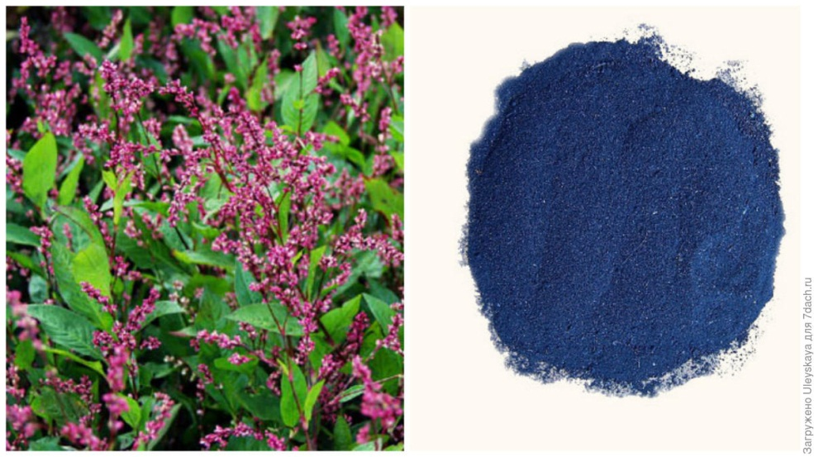

**33-rasm Xitoy indigosi.**

Ilgari, bu o’simlik Ukraina janubida va Kavkazda sanoat miqyosida etishtirilgan. Endi bu o'simlik yovvoyi va begona sifatida o’rta osiyo hududlarida ham ko’plab ushraydi.

Bo'yoq manbai: o't. Bo'yoq rangi: ko'k - indigo. Asosan matolarni bo’yashda ishlatiladi.

**Qonxo'r gorse**. Dukkaklilar oilasiga mansub qonxo'r yoki (Gorse). G'arbiy va Sharqiy Evropadan, Rossiyaning Evropa qismidan, G'arbiy Sibirdan, Qozog'istondan va Yaqin Sharqdan keladi. U qarag'ay o'rmonlarida, o'tloqlarda, ochiq joylarda, qumli va karbonatli tuproqlarda uchraydi.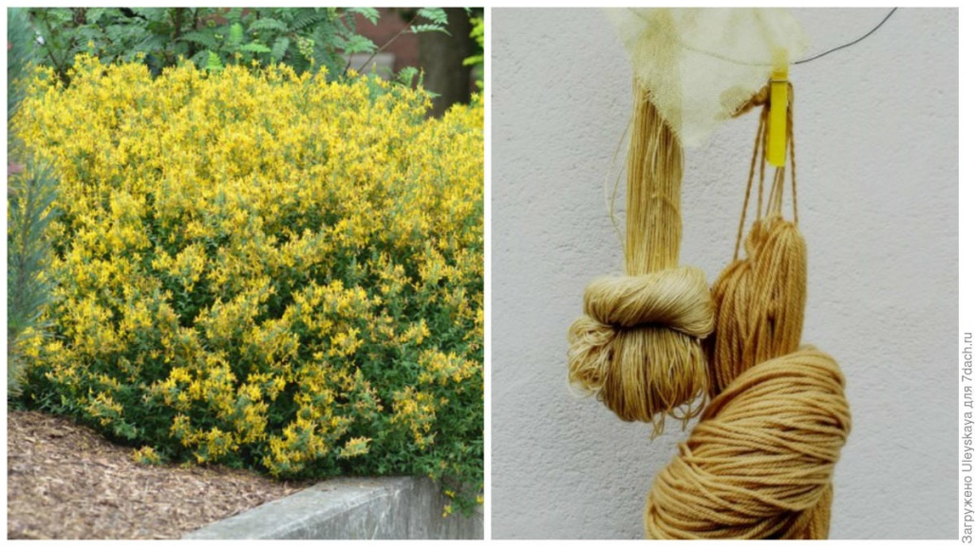

**34-rasm Qonxo‘r o‘t.**

Bu balandligi 60-90 sm gacha, kengligi 1 m gacha bo'lgan zaif tarvaqaylab ketgan kurtaklari bo'lgan past buta, barglari yalang'och, yorqin yashil, cho'zinchoq-elliptik, uzunligi 2,5 sm gacha, novda shaklida. Gullari sariq, hidsiz, uzun, tik (ba'zan shoxlangan) novdalarda to'plangan; iyun-iyul oylarida gullaydi. Mevalari tor-cho'zinchoq, Tez o'sadi.

Bo'yoq manbai: kurtaklar, barglar, gullar. Bo'yoq rangi: sariq. Asosan zig'ir va ipak matolarni, iplarni bo'yashda foydalaniladi.

**Avliyo Ioann** (Hypericum androsaemum) - Clusium oilasidan, balandligi 75 sm gacha va kengligi 90 sm gacha, u Shimoliy Erondan keladi.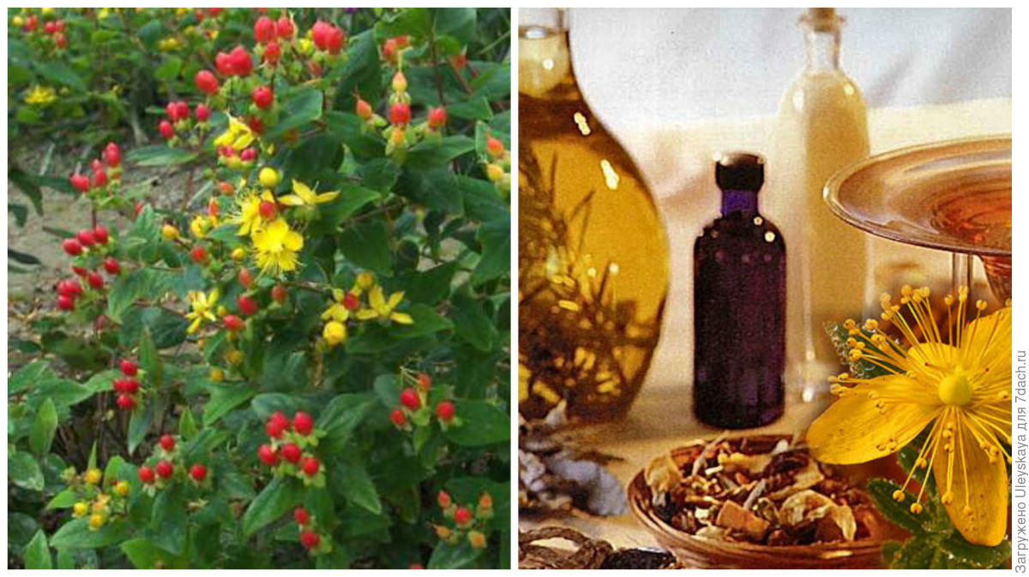

**35-rasm Avliyo juann**

Barglari oval, uzunligi 15 sm gacha bo'lgan gullar yulduz shaklidan chashka shaklida, sariq, kichik, diametri 2 sm gacha, o'ralgan (11 donagacha); yoz o'rtalarida gullaydi. Mevalar sharsimon qizil (keyinchalik qora rangga aylanadi) rezavorlardir. Bo'yoq manbai: gullar. Bo'yoq rangi: sariq. Ip, mato, spirtli ichimliklarni bo’yashda ishlatiladi.

**Indigofera** o’simligi - dukkaklilar oilasining bo'yoq vakili. U asli hindistondan kelgan. Balandligi 2 m gacha bo'lgan bargli buta, barglari 4-7 juftdan iborat. Gullar pushti, binafsha rangga ega, yozda gullaydi. Mevalar o'sib chiqqan loviya hisoblanadi.

Indigofera issiqlikni yaxshi ko'radi: -15 ° C haroratga bardosh beradi, boshpana talab qiladi. U yorug'likni yaxshi ko'radi, lekin engil soyada ham o’sadi, qurg'oqchilikka chidamli, ammo issiq, quruq yozda o'rtacha sug'orish talab qilinadi. Tuproq tanlamaydi, lekin mo'l-ko'l gullash faqat unumdor joylarda kuzatiladi. Ekinlar yorqin joyga joylashtiriladi; ko'chatlar birinchi yilda gullashi mumkin.

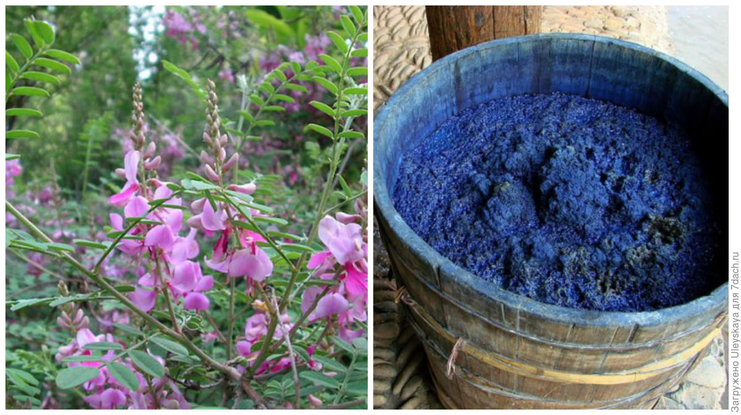

**36-rasm Indigofera o‘simligi**

Bo'yoq manbai: barglar. Bo'yoq rangi: ko'k - indigo. matolar uchun bardoshli bo'yoq; uning barglari kukuni xina bilan aralashtirib, basma deb ataladigan qora soch bo'yog'ini hosil qiladi.

Asteraceae yoki Asteraceae oilasidan **Coreopsis** o’simligi (Coreopsis tinctoria) balandligi 1,2 m gacha, kengligi 30-45 sm gacha bo'lgan qattiq kurtaklar bilan qoplangan, juda sershox bir yillik o'simlikdir.

Barglari uzunligi 10 sm gacha bo'lgan gullar gulbarglarning tagida yorqin sariq, jigarrang-qizil, diametri 5 sm gacha bo'lgan savatlarda to'plangan; maydan yoz oxirigacha gullaydi.

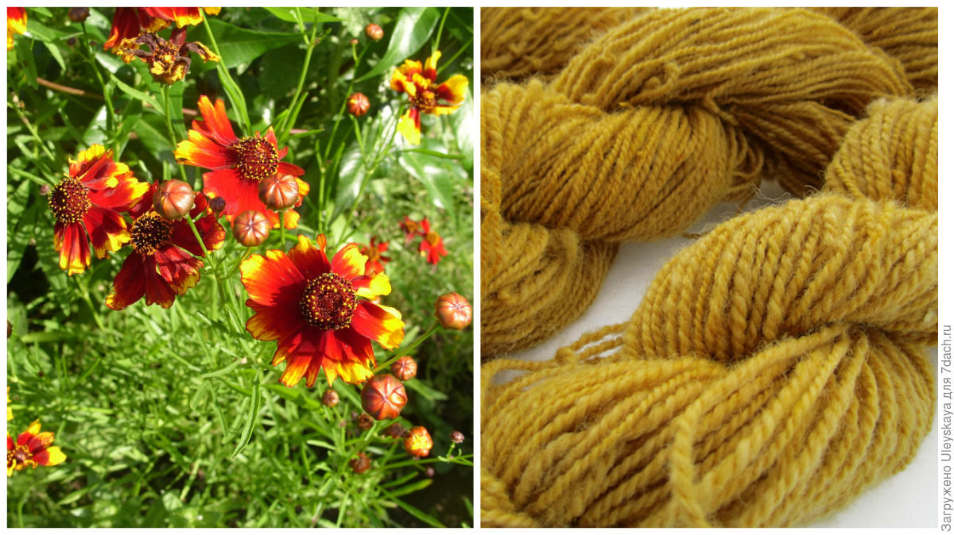

37-rasm **Coreopsis o’simligi**

Bo'yoq manbai: gullari. Bo'yoq rangi: qizil, maun. Ipni bo'yashda qo’llaniladi.

**Madder** (Rubia tinctorum) - bir xil nomdagi Madderlar oilasiga mansub ko'p yillik ildizpoyali o'simlik, poyasi orqaga egilgan tikanlar bilan o‘ralgan; 30 sm balandlikda va 1,5 m kenglikda bo’ladi. Asosan O'rta er dengizidan keladi.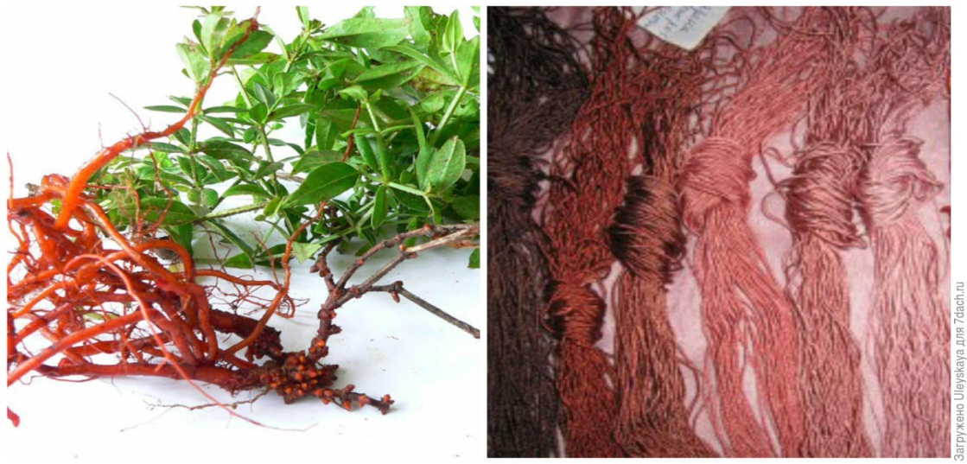

**38-rasm Madder o’simligi**

Madder juda g‘aroyib qizil-jigarrang ildizpoyaga ega. Barglari uzunligi 10 sm gacha, qirralari tikanli. Gullar kichik, yulduz shaklida, aksillar soyabonlarda to'plangan, ular o'z navbatida ko'p gulli panikulalarni hosil qiladi; iyun-avgust oylarida gullaydi. Mevalari go'shtli dukkakli bo'lib, avgust-sentyabrda pishadi.

Bo'yoq manbai: ikki yoshdan oshgan o'simliklarning ildizlari. Bo'yoq rangi: qizil, pushti, binafsha, to'q sariq va jigarrang.

Safflower yoki **Yovvoyi za'faron**, (Carthamus tinctorius) - 80 sm balandlikdagi tekis shoxlangan poyasi bo'lgan bir yillik o'simlik. Gullar quvurli, to'q sariq, sharsimon kosachabarglarda to'plangan; iyul-avgust oylarida gullaydi. Mevalari (kungaboqar kabi).

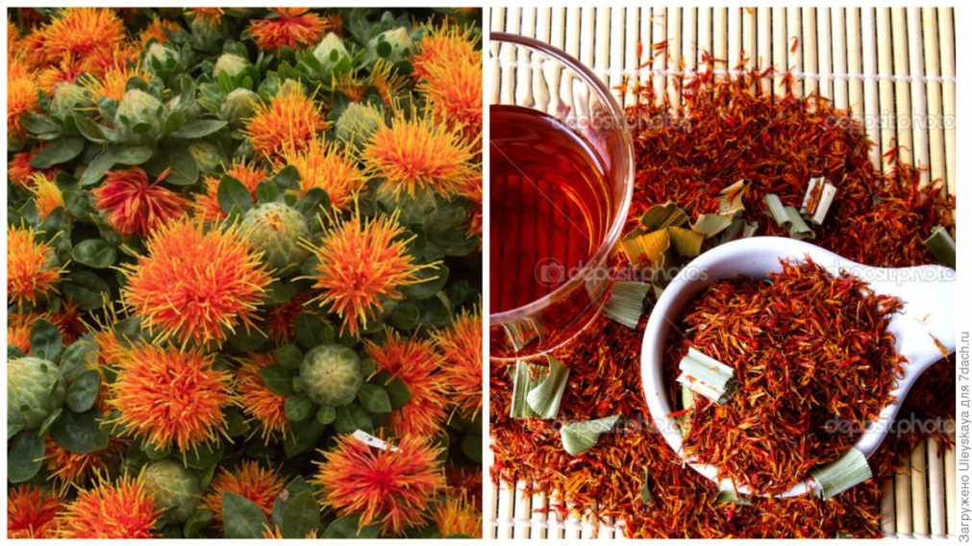

39-rasm **Yovvoyi za'faron**

**Yovvoyi za'faron** (Safflower) begona o't sifatida Rossiyaning Yevropa qismining janubiy hududlarida, Kavkaz, O'rta Osiyo va Qrimda uchraydi.

Bo'yoq manbai: gullar. Bo'yoq rangi: sariq, to'q sariq-binafsha. Hunarmandchilik gilam ishlab chiqarishda ishlatiladigan ipak bo'yoq.

**Shafran** yoki krokus (Crocus sativus) 10 dan 30 sm gacha bo'lgan Iris oilasiga mansub ko'p yillik o'simlik bo'lib, u Bolqon yarim orolidan keladi. Barglari tor-chiziqli, o'simtasimon, qirralari egilgan, gullash paytida yoki undan keyin paydo bo'ladi. Gullar katta, bitta (yoki 5 tagacha), binafsha, sariq yoki oq, kuchli qizil gulbarglar va binafsha hidli; sentyabr-oktyabr oylarida gullaydi.

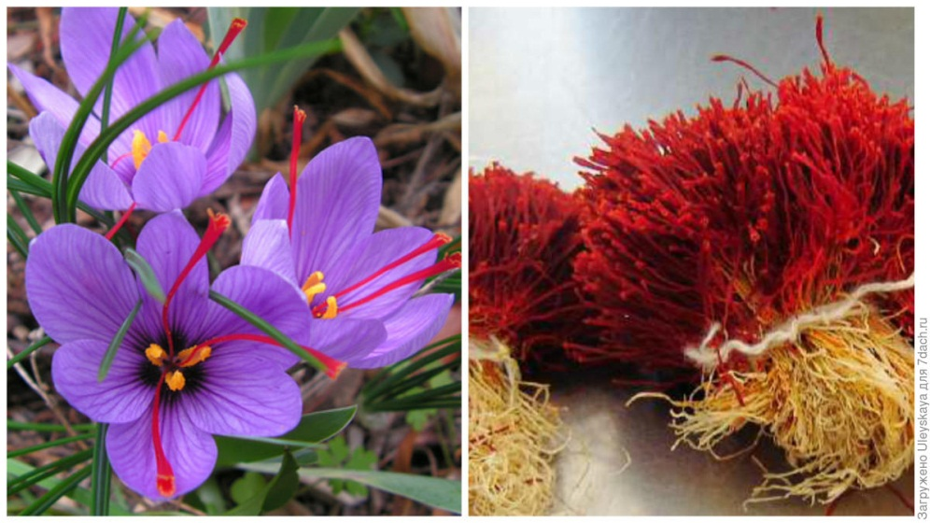

**40-rasm Shfran**

Bo'yoq manbai: gullar. Bo'yoq rangi: sariq. Sochlarni va liboslarini bo'yash uchun ishlatgan.

O‘simlik boyliklaridan, xususan bo‘yoqbop o‘simliklardan unumli foydalanish eng muhim zaruratdir. Tobora [rivojlanayotgan oziq-ovqat](http://fayllar.org/mamlakatda-oziq-ovqat-xavfsizligi-strategiyas-v2.html), gilamchilik va (ipakchilik) to‘qimachilik sanoati shuni taqozo qilmoqda. O‘zbekiston qimmatli

bo‘yoqbop o‘simliklarga boyligi jihatidan salmoqli o‘rinlarni egallaydi.

Ayrim tabiiy bo‘yoqlar anilinli kabi sunhiy bo‘yoqlar bilan bellashishni hozir ham davom ettirib kelmoqda.

Mashhur Tekin gilamlarining rangi ajoyib bo‘lishi, bo‘yoqlari yorug‘lik ta’sirida aynib ketmasligi tufayli dunyo bozorida nihoyatda qadrlanadi.

Bo‘yoqchilikda keng tarqalgan odatdagi sintetik anilinli bo‘yoqlar o‘zining sifati jihatidan o‘simliklarning turli qismlaridan olinadigan tabiiy bo‘yoqlarga nisbatan pastroq o‘rinda turadi. Oziq-ovqat (konditer, yog‘-moy, likyor-aroq) sanoati sariq, qizil, yashil va ko‘k tabiiy bo‘yoq moddalariga muhtoj. Bu bo‘yoq moddalarining birikmasidan istagan rangni hosil qilish mumkin bo‘ladi. Lekin shuni h am aytib o‘tish kerakki, sariq, yashil va qizil bo‘yoq moddalari tabiatda ko‘p uchrasaham, ko‘k bo‘yoq moddalari kam uchraydi.

**Ro‘yan** to‘q-qizil moddalarining manbasidir. Yashil bo‘yoq modda lari esa ko‘pgina o‘simliklardan, xususan **gazanda** o‘tdan olinadi.

O‘simliklardan olinadigan bo‘yoqlar quyosh nuri ta’siriga [juda chidamli](http://fayllar.org/ozbekiston-raspublikasi-oliy-va-orta-maxsus-talim-vazirligi-v4.html) bo‘ladi, ular bilan bo‘yalgan buyumlar o‘zining ajoyib sifati bilan mashhurdir. **Yong‘oq**– vatani Eron hisoblanadi. Qadim zamonlarda eronliklar o‘zlarining Kichik Osiyodagi ‘rovintsiyalariga yong‘oqlarini ekishgan, u yerdan qadimgi

Gretsiyaga, undan keyin rimga tarqalgan.

Yong‘oq daraxtlarining po‘stlog‘i odatda kul rang bo‘ladi, kattalashgan sari uning po‘stlog‘i yorilib ketadi. Yosh daraxtlarning tana va shoxlarining po‘stlog‘i

esa oq xolli qo‘ng‘ir rangli bo‘ladi. Barglari 3—5 juftli bo‘lib, navbatlashib joylashgan. Barg plastinkasi shoxli tuxumsimon uzun, ustki tomoni silliq, [pastki](http://fayllar.org/f-jumashov-2022-yil-mavzu-tarmoqni-ajratish-pastki-tarmoqlar-v.html) tomoni tukli, cheti esa uncha kuchli bo‘lmagan arrasimon qirqilgan. Mevasi — danakli meva, yirik, chopziqroq, deyarli tuxumsimon. Yong‘oq

mevasining po‘stlog‘i xomligida yashil, qalin etli bo‘ladi. Meva pishib yetila boshlagach, po‘stlog‘i quriydi va yorilib tushib ketadi. Ana shu paytda yig‘ib olingan meva po‘stloqlari bo‘yoq va oshlovchi modda sifatida ishlatiladi. Yong‘oq daraxti aprel-may oylarida [gullaydi](http://fayllar.org/2-v-biologiya.html), meva hosili esa sentabr-oktabr oylarida pishadi.

Yong‘oqning yog‘ochi juda qadrlana di, chunki undan yuqori sifatli,

chiroyli, juda mustahkam jilva beruvchi uy jihozlari va boshqa har qan-day buyumlarni yasashda foydalaniladi. SHuningdek yong‘oq yog‘ochi yuqori kaloriyali yoqilg‘i hamdir.

Yong‘oq barglarida pardoz buyumlari (upa-eliklar) ishlab chiqarishda keng qo‘llaniladigan efir moyi bor. Tana po‘stlog‘i va meva po‘stida ko‘p miqdorda (15

20 foiz) oshlovchi moddalar bor. Meva po‘stidan qimmatli yuglandin deb ataluv- chi jigarrang bo‘yoq moddasi olinadi.

Yuglandin (S10N6O3) asosiy bo‘yovchi boshlama bo‘lib, tezoblangan bo‘yoq lar jumlasiga kiradi. Xrom, alyumin va temir tuzlari ta’sirida sof jigar rang tusni hosil qilishi mumkin. Hozirgi paytda bu bo‘yoq [xrom va alyumin](http://fayllar.org/laboratoriya-mashguloti-xrom.html) aralashtiril - gan holda bo‘yashda ishlatilayapti.

Yong‘oqning po‘stlog‘idan olinadigan bo‘yoq bilan junli va ipakli gazlamalar bo‘yalsa yuqoridagi xilma-xil tuzlar ishtirokida istagan rangni hosil qilish

mumkin.

**Isfarak** —ko‘p yillik o‘tsimon o‘simlik. Poyasining uzunligi 30—80 santimetr- gacha bo‘ladi. Yarmidan yuqorisi tukli, pastki qismi juda mayda, yotiq tuklar bilan qo‘langan. Isfarakning bandli yaproqlari besh bo‘lakka bo‘lingan. **Gulyon** bargchalaridagi gullar sariq rangda. [Gulyon bargchalari uchli](http://fayllar.org/qizil-sebarga-trifolium-pratense-l-kop-yillik-osimlik-uning-bi.html), gulbandlari qisqa, silliq, qator tizilgan, uzunligi qariyb 3—4 santimetr. Gulqo‘rg‘onining bargchalari to‘mtoq, quyi yonbargchalar teskari — tuxumsimon, yuqori yon-bargchalar keng teskari — tuxumsimon, uzunligi 1,2—1,5 santimetr,

eni esa 1 santimetrgacha keladi.

**Isfarak** O‘zbekistonda juda keng tarqalgan. U tog‘ oldi qismidagi pasttekisliklardagi adirlarda, yarimcho‘l zonalarida, toshloq, mayda shag‘alli

hamda sog‘ tuproqli yerlarda tarqalgan. Bahzan lalmikor yerlardagi ekinzorlar orasida ham uchrab turadi. Isfarak dengiz sathidan 1300 metr baland bo‘lgan maydon

largacha ko‘tarilgan.

Isfarakning bo‘yoqboplik xususiyati qadimdan ma’lum. Eron va Afg‘onistonda uzoq yillardan beri bu o‘simlikdan ajoyib sariq bo‘yoqlar olib kelinadi. Sariq bo‘yoq moddalari uning gullaridan olinadi. Bo‘yoq moddasining asosi.

S15N10O7 formulaga ega bo‘lgan va tezobli bo‘yoqlarga mansub kvartsetindir.

Bu bo‘yoq bilan alyumin tuzlari aralashtirilib bo‘yalganida sariq tuslar hosil qilinadi. Lekin hozirgi paytda xromli bo‘yashda ham keng qo‘llanilmoqda.

Isfarak bo‘yoqlari bilan junli va ipakli gazlamalar bo‘yalganida eng yaxshi rangni hosil qilish mumkin. Bu bo‘yoqlar yorug‘lik nurlari uzoq vaqt ta’sir qilsa hym, ko‘p yuvilsa ham, aynimaydi.

**Pista** – buta bo‘lib o‘sadi. Daraxt shaklida kamdan-kam uchraydi. Butaning

balandligi 5 metrdan 6 metrgacha bo‘ladi. [SHox-shabbalari sada](http://fayllar.org/fil-quruqlikda-yashaydigan-otxor-hayvonlarning-eng-yirigi-boli.html), tanasi yo‘g‘on, pastakkina o‘ladi. Pista katta yoshida daraxt shakliga kiradi.

Yosh o‘simliklari esa — buta shaklida.

Bizning sharoitimizda pistaning barglari to‘kiluvchan, toq patsimon, 3—7 yaproqchadan iborat. Ba’zan faqat bitta yaxlit, tuksiz zich yaproqlardan iborat bo‘ladi. pista butalari yiliga o‘rta hisobda 100 millimetrgacha yog‘ingarchilik yog‘adigan kulrang shag‘alli tuproqli cho‘lli yerlarda o‘sadi.

Pista biologik sharoitlarga qarab, aprel-may oilarida gullaydi. Mevasi avgust- sentabr oilarida pishib yetiladi. Mevasi yirik, bodomsimon bo‘lib, po‘stloq, po‘-

choq va mag‘izdan iborat. Yumshoq qalin qobiqchasi har xil rangli bo‘ladi. Yalang‘och danakchalari yetilganidan keyin choki bo‘ylab yorilgani-da.to‘kilib ketadi.

Mag‘zimoyli, sarg‘ish-yashil rangda, xushtam. Yetiladigan meva yig‘ilgan bo‘lib, uzum boshini eslatadi.

Pista mevasidan konditer va parfyumer sanoatida ishlatiladigan moy olinadi.

Bu moy sershiradir. Bo‘yoq pistaning o‘zidan emas, barglarida hosil bo‘ladigan buzg‘unchi deb ataluvchi g‘urralardan olinadi. Tarkibida 35 protsentgacha tannid bor. Pista shirasi barglarni teshadi. [Shuning natijasida](http://fayllar.org/tadbirkorlik-va-boshqaruv-fakulteti-moliya-va-bank-ishi.html) pista barglarida g‘urralar hosil bo‘ladi. Buzg‘unchdan olinadigan bo‘yoq ip gazlamalarni,

shoyi va junli matolarni bo‘yashda mayda hunarmandchilikda qadim zamonlardan beri ishlatilib kelinardi. Bu bo‘yoq temir tuz birikmasida qora tusga, xromda kulrang tusga kiradi.

O'simlik pigmentlari bo'yoqlarni hosil qiladi. Ba'zi o'simliklar ajoyib bo'yoqlarni ishlab chiqaradi, boshqalari esa shunchaki pigmentga ega emas. Indigo (ko'k bo'yoq) va madder (yagona ishonchli qizil bo'yoq) bo'yoqlarni ishlab chiqaradigan eng mashhur o'simliklardan biridir, chunki ular juda ko'p miqdordagi pigmentga ega.

Sariq bo'yoq quyidagidan tayyorlanishi mumkin:

* marigoldlar
* karahindiba
* yarrov
* kungaboqar

O'simliklardan to'q sariq bo'yoqlar quyidagilardan tayyorlanishi mumkin.

* sabzi ildizlari
* piyoz terisi
* yong'oq urug'i po'stlog'i

Jigarrang rangdagi tabiiy o'simlik bo'yoqlari uchun quyidagilarga e'tibor bering.

* hollyhock barglari
* yong'oq po'stlog'i
* arpabodiyon

Pushti bo'yoq quyidagi manbalardan olinishi mumkin:

* kameliyalar
* atirgullar
* lavanta

**Tabiiy bo‘yoqlarni yetishtirish uchun mamlakatimizda amalga oshirilayotgan ishlar.**

Barcha zamonlarda alohida qadrlangan tabiiy bo'yoqlar sifatli va ekologik toza mahsulot bo'lgani uchun ham odamlar e'tiborini tortadi va hech qachon urfdan qolmaydi. Ular orasida qimmatbaho indigofera o'simligi barglaridan olinadigan indigo havorang bo'yog'i alohida ajralib turadi. Lotin tilidagi ma'nosi — “ranglar qiroli” nomi bilan dong taratgan bo'yoq etti iqlimga mashhur. Uning nomi, hatto tarixiy manbaalarda ham uchraydi. Ma'lumotlarga ko'ra, qadimgi Misr fir'avni Tutanxamonning indigo bilan bo'yalgan bir libosi 3,5 ming yil mobaynida o'z rangi va sifatini yo'qotmay saqlanib qolgan. Milliy tariximizda ham bunga misollar ko'p. Manbalarda yozilishicha, buyuk bobomiz Alisher Navoiyning to'niga ham indigo bo'yog'ida tus berilgan ekan.

Jahon bozorida tabiiy bo'yoqlar bilan rang berilgan matolarning qiymati ancha yuqoriligi bejiz emas. Boisi, ular ko'p vaqt mobaynida o'z sifatini yo'qotmaydi va o'zgarmay turadi. Yurtimizda ham bunday matolarga talab bor. Ammo respublikamizda tabiiy bo'yoq olinadigan o'simliklar deyarli etishtirilmagani bois, ular shu kunga qadar xorijdan qimmat narxlarda import qilingan.

Mahalliy ehtiyojni qondirish maqsadida o'tgan yili Toshkent viloyati Quyichirchiq tumanidagi “TST Cluster” ko'p tarmoqli klasteri ilk bor indigofera o'simligini etishtirish va qayta ishlash loyihasiga qo'l urdi. Dastlabki yil korxona tomonidan 80 gektar maydonga o'simlikning “Feruz-1” navi, asosan, urug'lik olish maqsadida ekilib, parvarishlandi va undan bo'yoq hamda sifatli urug' olishga erishildi.

Indigofera o'simligining vatani Hindiston ekani aytilsa-da, u mo''tadil iqlim sharoitiga ega Misr, Yaponiya, Yevropaning janubiy mintaqalari, Rossiya va AQSH hududlarida ham yaxshi o'sgan. Odamlarning undan xabardorligi olis ming yilliklarga borib taqaladi. Uzoq vaqtlardan buyon ushbu mo''jizakor o'simlikdan bir necha yo'nalishlarda keng foydalaniladi. U qishloq xo'jaligida erlarning unumdorligini oshirishga yordam bersa, poliz ekinlari, mevali daraxtzorlar, choy va qahva plantatsiyalari hamda tokzorlar uchun azot manbai hisoblanadi. Tibet va Hind-Xitoy xalq tabobati, farmatsevtika sanoatida antibakterial va zamburuqqa qarshi vosita sifatida alohida qadrlanadi. O'simlik nomini ko'plab dori vositalari tarkibida uchratish mumkin. Osiyo va Evropa to'qimachilik sanoatida esa indigoferaga jun, ipak, paxta ip va matolarni bo'yash uchun olinadigan qimmatbaho indigo tabiiy bo'yog'i (ko'k rangdan to to'q qizil ranggacha) manbai sifatida qaraladi.

Bo'yi odatda 1-1,5 metrga boradigan indigofera o'simligi issiq iqlimga ega tropik o'lkalarda yaxshi o'sadi. Barglari uzunchoq, toq patsimon ko'rinishi bilan yodda qoladi. Dukkaklilar oilasiga mansub bu o'simlikni yovvoyi turlar qatoriga kiritib bo'lmaydi, shuning uchun u faqat madaniylashtirilgan shaklda o'stiriladi.

Indigofera avvallari respublikamizning tuproq-iqlim sharoitida sanoat maqsadlarida ekilmagan. Tarixiy manbalarda ham Markaziy Osiyoda uni sanoat maqsadlari va tabiiy bo'yoq olish uchun ekish bilan bog'liq ma'lumotlar uchramaydi. Bu boradagi tadqiqotlarni o'tkazish YUNESKO ilm-fan bo'limining O'zbekistondagi vakolatxonasining tashabbusi bilan 2005-2007 yillarda “O'zindigo” loyihasi doirasida boshlangan. Olimlar Orololdi yerlarining tabiiy sho'rlangan sharoitlarida bir qancha tajribalar o'tkazdi. Ammo bu qishloq xo'jaligiga doir tadqiqotlar edi.

“TST Cluster”ning 2014- yil aprel oyida yo'lga qo'ygan loyihasi esa o'simlikdan sanoat maqsadlarida foydalanishga oid ilk yirik amaliy qadamlardan biri bo'ldi. Noyob indigo bo'yog'ini olish maqsadida klasterning “Abay” va “Yulduz” hududlarida birinchi marta indigofera o'simligining xorijdan olib kelingan urug'lari ekildi. Qoidasiga ko'ra, o'simlik bo'yoq ishlab chiqarish xususiyatlarini yo'qotmasligi uchun ekilgandan so'ng 60-65 kun oralig'ida yig'ib olindi. Klasterda urug' sifatida terib olingan hosil joriy yilda qayta erga qadaladi. Mutaxassislar bitta maydondan mavsum davomida kamida 2 marta hosil olishni ko'zlagan.

* “TST Cluster”ning 80 gektar maydonida parvarishlangan indigoferaning “Feruz-1” navi Quyichirchiq tuproq-iqlimiga to'liq moslashdi, — deydi loyiha investori, O'zbekiston paxta-to'qimachilik klasterlari uyushmasi raisi, senator Murtazo Rahmatov. — Birinchi yilning o'zida import o'rnini bosuvchi tabiiy pigmentli bo'yoq olishga muvaffaq bo'ldik. 1 gektar maydondan o'rtacha 18 tonna ko'k massa, 36 kilogramm pigment olindi. Jami maydonning 20 gektaridan tajriba sifatida bo'yoq olingan bo'lsa, qolgan erlarda joriy yilda ekish uchun sara urug'lik etishtirildi. 2021- yilda 200 gektar erga indigofera o'simligini qadab, har gektar maydondan o'rtacha 40- 60 kilogramm, jami 8-12 tonna tabiiy bo'yoq olishni mo'ljallayapmiz.
* Indigofera etishtirish boshqa dukkakli mahsulotlarni parvarishlashga ketadigan xarajatlarga teng bo'lsa-da, undan tabiiy bo'yoq moddasi oddiy usulda, katta mablag' sarflanmasdan olinadi. Faqat zarur agrotexnologik tadbirlar to'g'ri olib borilib, o'simlik etarli suv bilan ta'minlansa bo'lgani.
* Tashabbuskorlar shu yilning aprel` oyida bo'yoq olish tsexini to'liq ishga tushirish harakatida. Bugunga qadar hovuz va boshqa zarur inshootlarni qurish, uskuna va jihozlarni montaj qilish ishlari yakunlandi. Ushbu tsexning yillik quvvati hozircha 20 tonna bo'yoq olishga mo'ljallangan. Kelgusida uning faoliyati kengaytirilib, ishlab chiqarish quvvatini yanada oshirish ko'zda tutilgan. Bu esa O'zbekistonda ilk bor indigofera o'simligidan sanoat usulida sifatli tabiiy bo'yoq olish boshlanganidan dalolat beradi.
* Ma'lumotlarga ko'ra, jinsi matosi bo'yaladigan indigo kukunining har kilogrammi 80 AQSH dollaridan 240 dollargacha baholanmoqda. Bo'yoqni mahalliy sharoitda olish esa uning narxini 50 dollargacha arzonlashtirishi mumkin. “TST Cluster” ushbu bo'yoqni respublikamizdagi to'qimachilik korxonalariga asosiy etkazib beruvchiga aylanishi kutilyapti. Hozircha uning birinchi buyurtmachisi Buxoro viloyatidagi “VST Cluster”dir.

Mamlakatimizda birinchilardan bo'lib tuzilgan mazkur klaster davlatimiz rahbarining 2017-yil 19-maydagi “Buxoro viloyatida zamonaviy paxtachilik- to'qimachilik klasterini tashkil etish chora-tadbirlari to'g'risida”gi qarori asosida tashkil etilgan. Bu yerda paxta etishtirishdan tortib uni chuqur qayta ishlashgacha bo'lgan barcha texnologik jarayonlar zanjir usulida amalga oshiriladi. Bu zanjir Romitan tumanidagi 8 ming gektar maydonda etishtiriladigan paxta tolasidan ip

yigirish, kalavani bo'yash, jinsi matosi to'qish va jinsi liboslari tikish tarzida bir-biriga bog'lanib ketadi.

“Bukhara Cotton Textile” korxonasi ushbu ishlab chiqarish zanjirining oxirgi halqasi. 65 million AQSH dollaridan ziyod investitsiya mablag'lari yo'naltirilgan mazkur korxona Germaniya, AQSH, Belgiya va Fransiyadan olib kelingan ilg'or texnologik liniyalar, asbob-uskuna va dastgohlar bilan jihozlangan.

Bu erda, asosan, jinsi matosidan tayyorlangan kiyimlar ishlab chiqariladi. Buning uchun dastlab 8 450 tonna kalava ip yigiriladi. Keyingi bosqichda 15 million pogon metr jinsi matolar to'qiladi. Uchinchi-to'rtinchi bosqichlarda esa ular qo'shimcha qiymatga ega tayyor mahsulotga aylantiriladi. Mazkur to'qimachilik korxonasida 1500 nafar, klaster bilan qo'shib hisoblaganda 6 000 nafar kishi doimiy ish bilan band qilingan.

* Bugungi kunda korxonada yiliga o'rtacha 12,5 million dona “denim klassik” va “denim stretch” shimlari tayyorlanib, xaridorlarga yetkazilmoqda. Ular indigofera o'simligidan olingan tabiiy rangda bo'yaladi. Shu bois, mazkur bo'yoq ishlab chiqarilishini mahalliylashtirish orqali import o'rnini bosish hamda mahsulot tannarxini arzonlashtirish ko'zda tutilgan.
* “Bukhara Cotton Textile” korxonasida ishlab chiqarilayotgan jinsi matolari rangining tabiiyligi bilan ichki va tashqi bozorda ustunlikka ega. Endilikda “TST Cluster” ko'p tarmoqli klasterida tayyorlanadigan indigo tabiiy bo'yog'i kelgusida nafaqat “B Jeans” brendi, balki yurtimizdagi boshqa ko'plab to'qimachilik fabrikalarida ishlab chiqarayotgan mahsulotlarga o'zgacha sifat va jilo berib, ularning jahondagi o'rnini yanada mustahkamlashga xizmat qiladi.
* O‘zbekiston yaqin vaqtlar ichida o‘z tarixida ilk bor xorijga tekstil sanoati uchun ekologik bo‘yoqlarni eksport qilishni boshlaydi, deb ma’lum qildi Sputnik O‘zbekistonga "O‘zbekengilsanoat"dagi manba.

Bu faoliyat bilan o‘tgan yili Toshkent viloyatining O‘rtachirchiq tumanida tashkil etilgan Indikim Group kompaniyasi shug‘ullanadi.

Loyihani amalga oshirish ishlari 2014-yilda, "O‘zbekengilsanoat" va Janubiy Koreyaning Rainbow kompaniyalari o‘rtasida qishloq xo‘jalik ekinlaridan respublika

hududida va xorijda yengil sanoatda foydalaniladigan tabiiy ekologik bo‘yoqlarni ishlab chiqarish bo‘yicha memorandum imzolanganidan so‘ng boshlangandi. "Korxonada keng assortimentdagi tabiiy kukun va oziq-ovqat bo‘yoqlari ishlab chiqariladi. Buning uchun Janubiy Koreya tomoni eng zamonaviy laboratoriya va ishlab chiqarish uskunalarini ajratgan. Bu yerda ekologik bo‘yoq olish uslubi Koreyadagidan farq qilmaydi, bu esa mahsulotning jahon bozoridagi sifati va raqobatbardoshligini kafolatlaydi".— dedi manba.

* 2014 yilda Xorazm, Jizzax, Samarqand va Toshkent viloyatlarida tabiiy bo‘yoq beruvchi o‘simliklar tajriba tariqasida ekilgandi. Joriy yilning oktabrida yig‘ib olingan hosildan qizil, sariq, yashil, ko‘k va boshqa rangdagi bo‘yoqlar olinadi. 2016-yilning bahorida ham 45 gektar maydonga sinov tariqasida bo‘yoq beruvchi o‘simliklar ekilgandi.
* Shu bilan birga Rainbow kompaniyasi O‘zbekistonda bo‘yoq olishni o‘rganuvchi hamda ushbu mahsulotni ishlab chiqaruvchilarga tekstil sanoatida foydalanish uchun bo‘yoqning xavfsizligi bo‘yicha sertifikat beruvchi maxsus ilmiy- tadqiqot markazini ochish ishlarini olib bormoqda.
* Bundan tashqari, salohiyatli xaridorlar ro‘yxati ham aniq bo‘ldi. Kompaniya sentabr oyida Moskvada bo‘lib o‘tgan Xalqaro tekstil sanoati ko‘rgazmasida qatnashdi. O‘sha ko‘rgazmada tekstil sohasida ekologik bo‘yoqlarni qo‘llash bo‘yicha taqdimot o‘tkazildi. Xorij va mahalliy tekstil kompaniyalari bilan ekologik bo‘yoqlarni yetkazib berish va tekstil mahsulotlarini bo‘yash xizmatini ko‘rsatish bo‘yicha kelishuvlarga erishildi.
* Bugungi kunda sintetik bo'yoqlardan foydalanilsa ham**,** inson matolarga rang berish uchun gullardan foydalanishni boshladi. Hozirgi vaqtda bo'yash o'simliklari deb
* ataladigan keng assortiment hali ham maishiy va ekologik darajada qo'llanilmoqda:

**Nazorat savollari.**

* 1. Tabiiy bo’yoqlar to’g‘risida umumiy ma’lumot
  2. Tabiiy bo‘yoqlarning kamchiliklari nimalardan iborat?

3 Tabiiy bo‘yo qlarni avzalliklari nimalardan iborat?